REGULACIÓN DEL SENSOR
Regulación del sensor en distancia
El sensor de distancia de #time2time es un sensor digital de optoreflectancia, con un emisor y un receptor de luz roja. El sensor emite una luz que es reflejada por el objeto que tenga delante y detecta la luz reflejada para conocer la distancia a la que se sitúa el objeto.
Para regular el sensor hay dos potenciómetros en su parte lateral, que pueden apreciarse en la imagen izquierda.
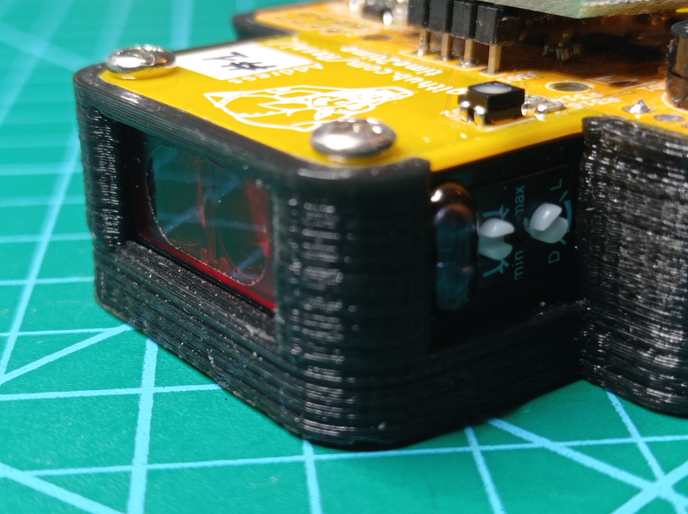
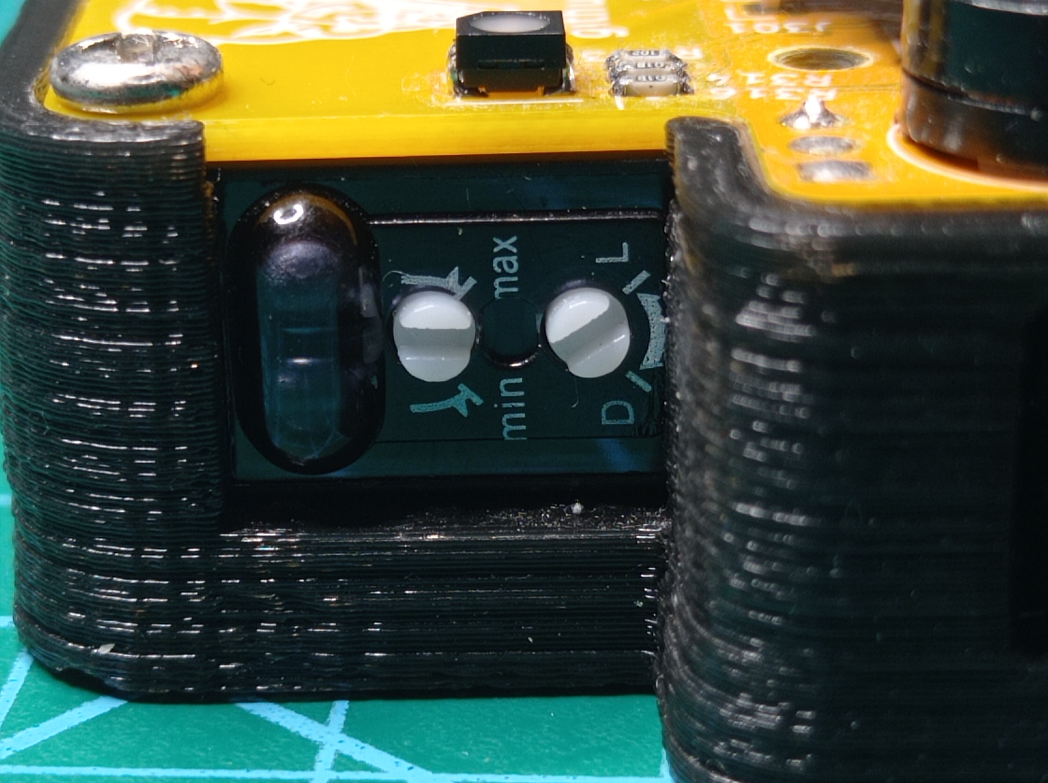
- Potenciómetro con la inscripción “min” y “max”: sirve para regular el umbral de distancia de detección, que puede llegar a ser de 2 metros.
- Potenciómetro con la inscripción “D” y “L”: sirve para determinar la polaridad a la salida del sensor en función de la detección. Puede ser 0 o 1.
Problemas de reflejo del sensor con suelo blanco y regulación del sensor en altura
Uno de los detalles importantes a tener en cuenta a la hora de regular el sensor es que el emisor de luz tiene una cierta apertura. Por esta razón, si el umbral de detección es muy grande, el sensor puede llegar a detectar el suelo. Por ello es aconsejable variar la altura de #time2time para separarlo más del suelo cuanto mayor sea el umbral de detección.
Puede ocurrir que si el suelo es muy oscuro, nunca llegue a reflejar la luz por muy grande que sea el umbral de distancia especificado.
Pero también puede ocurrir que el suelo sea muy claro y sea detectado por el sensor con un umbral corto.

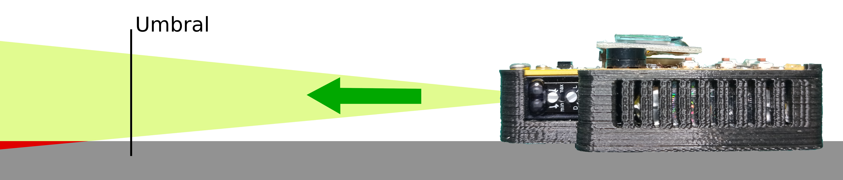

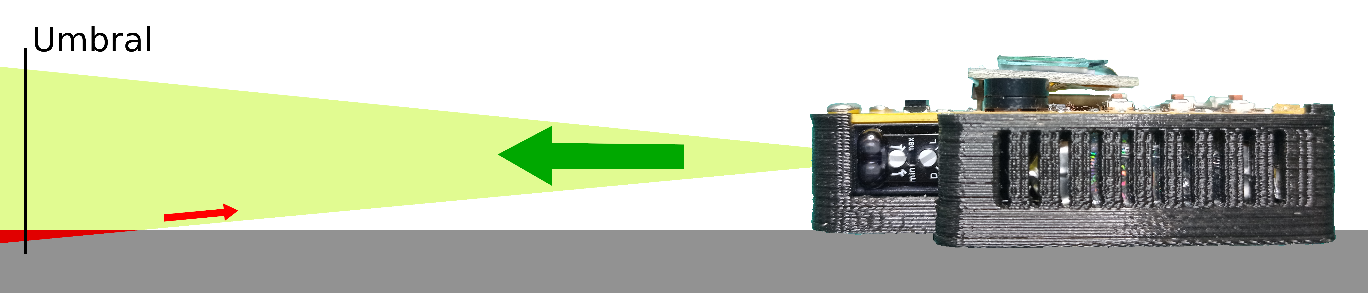

Problemas de detección de objetos oscuros o cristal
Al tratarse de un sensor de luz, los colores oscuros o transparentes pueden disminuir la reflexión de la luz, por lo que es aconsejable hacer pruebas previas para ajustar el rango de detección del sensor y la altura de #time2time. Esto es especialmente importante cuando se va a realizar alguna competición de robots y cada uno de ellos está construido de una manera diferente, por lo que conviene probarlos uno a uno o estandarizar unas normas de construcción de los robots para que puedan ser detectados gracias a determinadas partes claras o reflectores que puedan reflejar la luz de vuelta al sensor.

